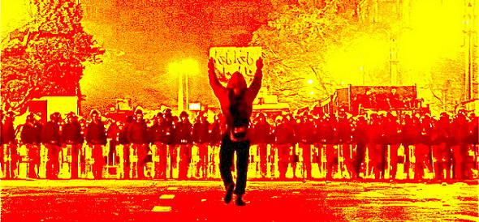

Situation eskaliert
Verstärkte Repression gegen Gewerkschaften in Nordafrika

Der SGB und die von ihm mitgetragene Stiftung Solifonds beobachten mit grösster Sorge die weitere Eskalation der Gewalt gegen Gewerkschaften und progressive Kräfte in Nordafrika.
Am Morgen des 20. Februar verhaftete die algerische Polizei elf Erwerbslose aus Mauretanien, Marokko und Tunesien, die nach Algerien gereist waren, um am Forum von maghrebinischen Erwerbslosen teilzunehmen. Die Polizei schaffte sie aus dem Land. Die algerischen Teilnehmerinnen und Teilnehmer des Forums wurden gleichzeitig am Sitz der unabhängigen Gewerkschaft SNAPAP verhaftet und während des ganzen Tages festgehalten. Mit diesem repressiven Vorgehen verhinderten Behörden und Polizei das dreitägige maghrebinische Forum, das dem Austausch und der Vernetzung von Erwerbslosenorganisationen dienen sollte, die sich für Arbeitsplätze und eine alternative wirtschaftliche Entwicklung in ihren Ländern einsetzen.
Der SGB zeigt sich äusserst besorgt über die eskalierende Lage. Das Forum wurde nämlich auch von der Stiftung Solifonds unterstützt. Diese wird auch vom SGB getragen.
In der darauf folgenden Woche ging die algerische Polizei erneut gewaltsam gegen einen Protest der Erwerbslosen in der Gemeinde Laghouat vor. Damit, so schreibt die algerische Menschenrechtsorganisation LADDH, habe das autoritäre Regime in Algerien eine neue Seite moralischer Gewalt aufgeschlagen. Dabei hätten die demonstrierenden Erwerbslosen in einer der reichsten Gemeinden des Landes nur von ihrem verfassungsmässigen Recht Gebrauch gemacht, Arbeitsplätze zu fordern. Dafür wurden sie verhaftet und unter Folter gezwungen, Verhörprotokolle zu unterzeichnen, die sie vor Gericht belasten können.
Einen Tag zuvor hatte ein Grossaufgebot von Polizeikräften in Algier eine Protestkundgebung von unabhängigen Gewerkschaften aus dem öffentlichen Bereich und der Gasindustrie verhindert. Über dreihundert Gewerkschafterinnen und Gewerkschafter waren verhaftet worden.

Tunesien: Fundamentalisten gegen Gewerkschaften
Während in Algerien oder Marokko die staatliche Repression die berechtigten sozialen Forderungen von unabhängigen Gewerkschaften und Erwerbslosenkomitees zum Schweigen bringen will, sind es in Tunesien fundamentalistische Kräfte, die gegen solche Organisationen vorgehen. Der SGB hat deswegen bei den zuständigen diplomatischen Stellen protestiert. Zusammen mit dem Solifonds beobachtet der SGB diese Entwicklung der zunehmenden Repression in den Maghrebstaaten mit grosser Sorge. Die Ermordung des progressiven tunesischen Gewerkschafters, Politikers und Rechtsanwaltes Chokri Belaïd zeigt in aller Brutalität auf, wozu diese Kreise fähig sind.
Der SGB ist überzeugt, dass das kommende Weltsozialforum vom 26.-30. März in Tunis, an dem zahlreiche Gewerkschafterinnen und Gewerkschafter aus der Schweiz teilnehmen werden, ein starkes Zeichen des Widerstands gegen Repression und Unterdrückung und der Solidarität mit den Gewerkschaften und sozialen Organisationen im Maghreb setzen wird.

Luca Cirigliano.

SGB, 6.3.2013.
Personen > Cirigliano Luca. Nordafrika. Gewerkschaften. 2013-03-06.

